PROMOCION ABRIL, MAYO Y JUNIO 2022

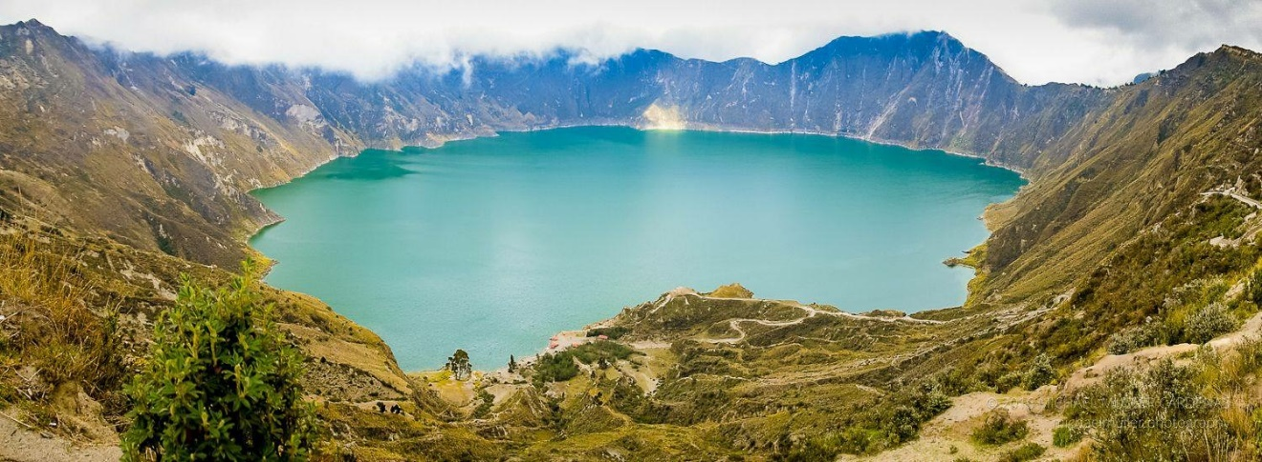
QUITO con Cascadas y Montañas (5 Días)
Promoción llegando a Quito Jueves y Sábados con aéreo incluido

QUITO

Es un itinerario muy completo de Quito, Capital de la República del Ecuador, se extiende largamente en las faldas del Volcán Pichincha de norte a sur en más de 44 kilómetros, está a 2.820 msnm Su clima es primaveral todo el año, con mínima 14 y máximo 26 grados C. Tiene más de 2 millones de habitantes, es muy moderna, su centro Histórico es el mejor conservado y el más grande de toda América con valiosos conventos e Iglesias que están listos para admirar. Sus platos típicos son " Fritada con llapingachos", "El Hornado con mote"," El Locro de papa Quiteño" .

Mayo 5 - 7 - 12 - 14 - 19 - 21 - 26 - 28
Junio 2 - 4 - 9 - 11 - 16 - 18 - 23 - 25

Itinerario:
Día 1. QUITO
Día 2. QUITO Centro Histórico + Mitad Mundo + Mercado Artesanal.
Día 3. COTOPAXI – QUILOTOA - RIOBAMBA
Día 4. RIOBAMBA - BAÑOS – Cascadas – QUITO
Día 5. QUITO

Incluye:
-Traslado Aeropuerto – hotel – aeropuerto con trasladistas en privado
-4 Noches de Alojamiento en Quito y Riobamba con desayunos e impuestos y tasas
-3 Almuerzos Menu (Plato fuerte + postre)
-Visita de día completo a la Ciudad, Mitad del Mundo y Mercado Artesanal
-Visita al Parque Nacional Cotopaxi hasta Limpiopungo y Laguna del Quilotoa
-Visita de Baños sus cascadas y casa del Árbol
-Transporte con guía Turístico / El orden de los servicios podría variar al confirmar.
-Orden de Servicios varia según día de llegada.

No Incluye:
-Entradas Atracciones en Quito y lugares no mencionados o Museos, Comidas, Propinas

Descripción:

Día 1. QUITO
Traslado aeropuerto - hotel (1h), alojamiento.

Día 2. QUITO + MITAD DEL MUNDO – Con almuerzo menú
08:30 Salida a Visitar el Centro Histórico, veremos la Basílica, Plaza Grande, Palacio de Gobierno, La Compañía de Jesús, Plaza, iglesia y convento de San Francisco, Mirador del Panecillo seguido traslado a la ciudadela Mitad del Mundo y el Monumento a la Línea Ecuador, tiempo para almorzar, se visitará también el Museo “Intiñan”. Retorno a Quito y parada en el Teleférico (No incluido $ 9) quienes decidan subir llegarán a la cima de Cruz Loma donde observarán Quito y alrededores desde los 4050 msnm, al final breve visita Mercado Artesanal para compras y retorno.

Día 3. PARQUE NACIONAL COTOPAXI – QUILOTOA – RIOBAMBA con Almuerzo Menú
08:00 Salida desde su hotel. Visita al Parque Nacional Cotopaxi, ubicado a 70 km al sur-este de Quito, se iniciará la visita con caminata alrededor de la laguna de “Limpiopungo” oportunidad de ver aves, caballos salvajes y las "chuquiraguas" como se conoce a la flor de los Andes; nos rodearemos de mucha naturaleza, luego se hará una parada en Hostería La Ciénega, histórica por haber sido visitada por Wolf el siglo XIX y también una breve visita a una finca de Rosas de Exportación (incluido) seguido visita de la laguna del Quilotoa ya en la noche llegaremos a Riobamba, donde haremos una visita panorámica de la ciudad. Retorno.

Día 4. RIOBAMBA – BAÑOS - QUITO con almuerzo Menú
08:00 Partiremos desde Riobamba hasta Baños ubicada a en las faldas del Tungurahua, caminata en la cascada del “Pailón del Diablo”, luego, cruce en tarabita sobre el Rio PASTAZA en la Cascada “Manto de la Novia” o la del “Agoyan”, luego nos columpiaremos en la Casa del Arbol tiempo para Almorzar o disfrutar de las Aguas Termales de la ciudad y sus piscinas (entrada incluida) hasta la media tarde. 15:30 retornaremos al ciudad de Quito.

Día 5. QUITO Traslado hotel - aeropuerto (1h)

PRECIOS Y HOTELES DE PROMOCION CON AEREO 1 MALETA PERMITIDA -
(5 Días)
Hoteles: Quito + Riobamba | SGL | DBL | TPL
NH Collection Holiday Inn + Molino | 1686 | 1399 | 1372
*Suplemento 1 pax viajando solo $ 100 pp
*Suplemento 2 pax iniciando otro dia que no sea jueves ni sábado $ 50 pp

QUITO - HOTEL NH COLLECTION
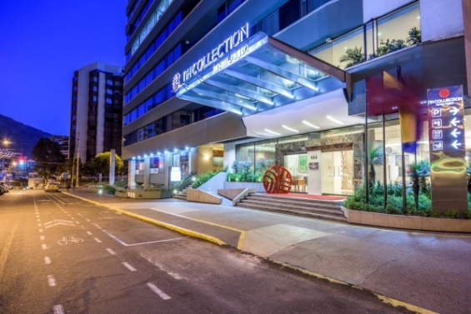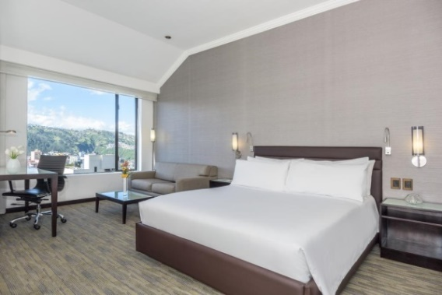
QUITO - HOTEL HOLIDAY INN EXPRESS
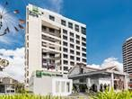

ATRACCIONES
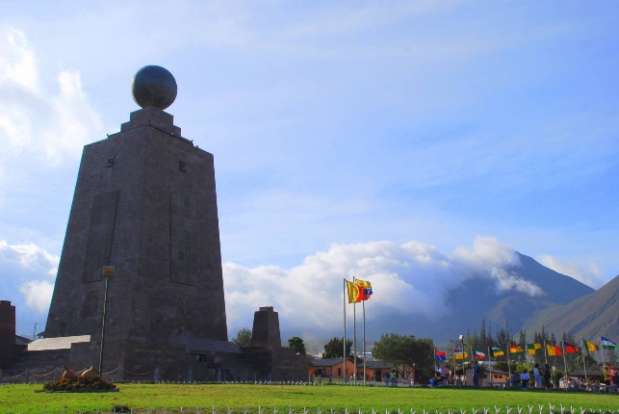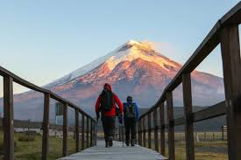
MITAD DEL MUNDO PARQUE NACIONAL COTOPAX
QUILOTOA Y SU MIRADOR
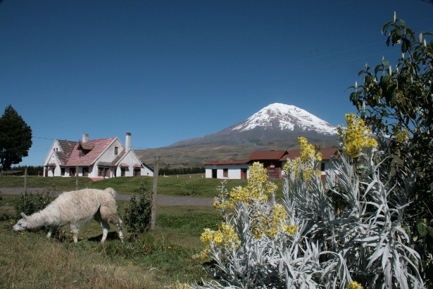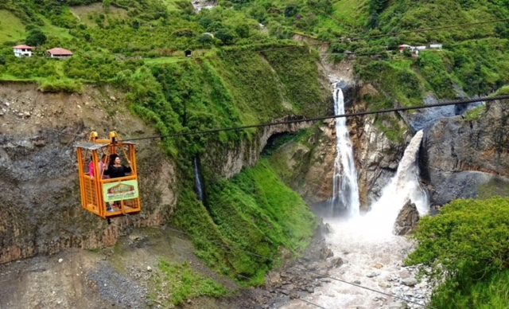
CHIBORAZO Y RIOBAMBA BAÑOS Y SUS CASCADAS

